2022臺灣太空科學聯盟年會暨衛星科學工作坊參展辦法

壹、參展目的
為促進我國太空、衛星產業之技術發展與產學資源交流，敬邀業界先進一齊共襄盛舉
貳、辦理單位
一、主辦單位：國家科學及技術委員會、國家太空中心
二、承辦單位：臺灣太空科學聯盟(TSU)、國立成功大學夏漢民太空科技中心
三、協辦單位：台灣太空產業發展協會、國立成功大學研究發展基金會
參、參展日期
2022/11/04(五)~2022/11/05(六)
肆、參展地點
臺南市東區大學路一號 成功校區 理學教學大樓一樓
伍、參展攤位布置說明
一、產業展覽區共設有 15 家廠商攤位
二、請自備展示海報一至兩張，尺寸建議 A0 大小
三、攤位設備請見下頁第陸點。
四、場地布置時間為2022年11月3日(星期四)下午14:00-17:00

陸、參展攤位設備
基本隔間-2M x2M | 公司招牌彩色輸出 x1組
投射燈(白燈) x3盞 | 會議桌(120cm*寬60cm)+桌巾x1組
折合椅 x2張 | 110V 2孔插座(5A) x1組

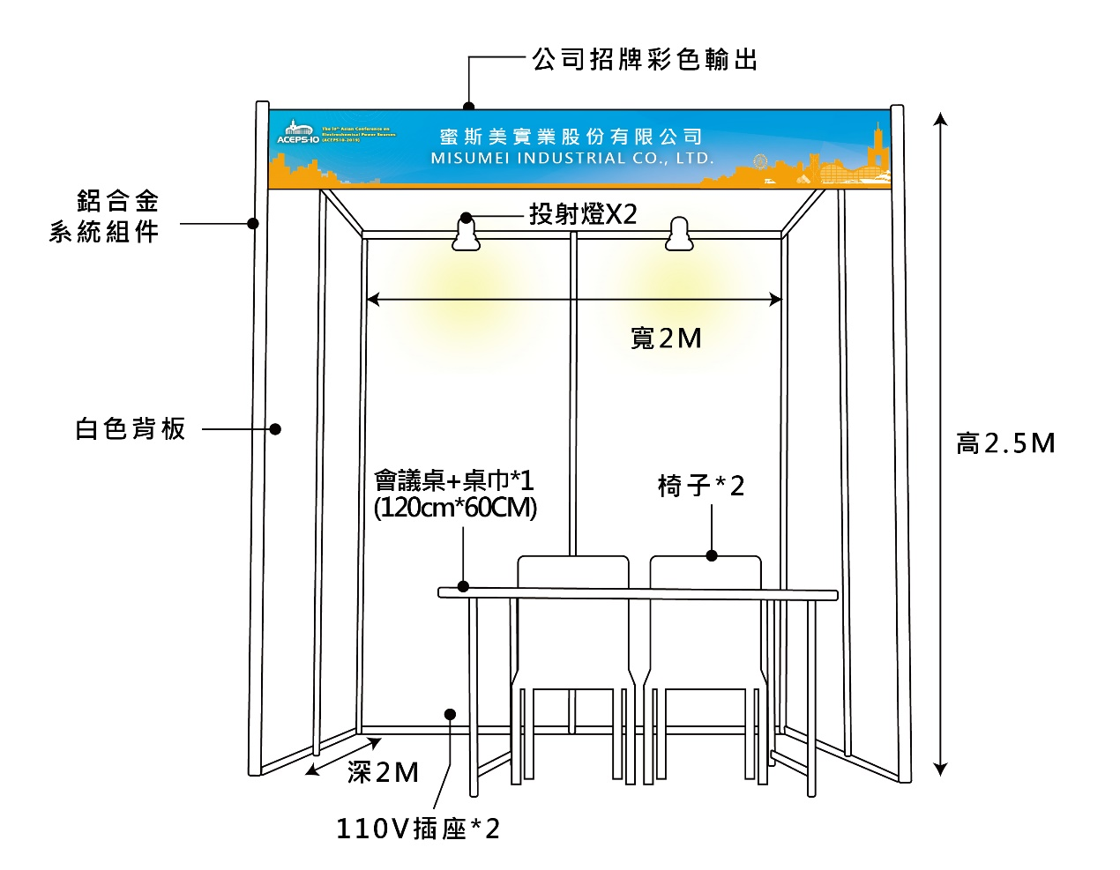
柒、參展行政服務費用與匯款方式
一、參展行政服務費用:每家廠商新台幣 5,000 元整。
二、匯款方式/匯款日期:待報名截止後確定正式入選之參展廠商後，以信件另行通知所需之資料與作業程序。
捌、參展流程
參展報名 | 2022/09/12(一)中午12:00~2022/10/23(日)凌晨12:00止
公布參展廠商與展位順序 | 2022/10/24(一)中午12:00後
廠商場地布置 | 2022/11/03(四)

玖、報名方式
一、報名時間
2022/09/12(一)中午12:00~2022/10/23(日)凌晨12:00止
二、報名方式
統一採電子郵件報名，寄出後請電話聯繫展覽承辦人員，確認主辦單位是否收件
三、寄件內容
來信主旨請註明「2022臺灣太空科學聯盟年會暨衛星科學工作坊_(參展廠商名稱)」，並提供下方附件文件「參展廠商手冊資料填寫」
※請留意報名時間，逾期不受理
拾、參展資格
優先考慮太空產業相關業界先進，其餘依承辦單位提供之內容與報名順序安排參展位置順序
拾壹、展覽承辦人員聯繫方式
成功大學 夏漢民太空科技中心 林子軒 先生
電話：06-2755312#65430#207
E-mail：10810048@gs.ncku.edu.tw
※任何參展辦法相關問題請直接連絡展覽承辦人員
拾貳、疫情相關規定
- 本活動之疫情規定將以我國衛生福利部疾病管制署(CDC)之最新規定為原則。(https://reurl.cc/60Xmqr)
- 雖然國內政策已漸進式開放解封，但為維護彼此安全請貴賓於入場前仍需配合大會進行體溫測量與酒精消毒，並於會場內全程佩戴口罩。

2022臺灣太空科學聯盟年會暨衛星科學工作坊
參展廠商手冊資料填寫
公司LOGO
公司名稱
聯絡資訊 | 姓名:  地址:  電話:  Email:  (其他):
公司簡介 | (200-250字內)
參展內容介紹 | (500字以內)

